Дисциплина «Алгоритмы решения прикладных задач»
Рабочая тетрадь 5.
Основы криптографических алгоритмов

Теоретический материал
Криптография — наука о методах обеспечения конфиденциальности, целостности данных, аутентификации, шифрования.
Криптография изучает методы шифрования информации — обратимого преобразования открытого (исходного) текста на основе секретного алгоритма или ключа в шифрованный текст (шифротекст).
Многие современные алгоритмы шифрования, работающие на компьютере, используют идеи, на которых основывались способы шифрования информации в докомпьютерную эпоху. Наиболее простой шифр – это шифр Цезаря.
Шифр Цезаря
Шифр Цезаря – это преобразование информации методом замены букв на другие, стоящие от данных через определенное количество символов в алфавите. Следовательно, зашифровать можно сообщение на любом языке, имеющем алфавит.
Рассмотрим это графически на примере:
Дано сообщение: «В эту минуту дверь тихо отворилась, и в комнату вошла одна девушка».
1. Написано оно на русском языке, значит, будем использовать русский алфавит.
2. Теперь двигаем буквы в сторону в зависимости от ключа (цифры). Если ключ положительный, то двигаем влево, если отрицательный – вправо. Пусть ключом будет число 2.
3. Получаем новый алфавит, начинающийся с буквы В. Для удобства шифрования записываем буквы друг под другом и меняем текст.
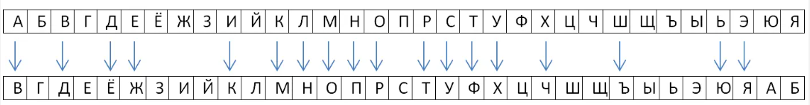
Было: В эту минуту дверь тихо отворилась, и в комнату вошла одна девушка
Стало: В яфх окпхфх ёджтю фкчр рфдрткнвую, к д мропвфх дрънв рёпв ёждхъмв.
Дешифрование – преобразование зашифрованного текста в исходный вид. Данный процесс происходит по такому же алгоритму, как и шифрование, только в обратном направлении. Из смещенного алфавита буквы будут заменяться соответствующими буквами исходного.

Шифр замены
Основной недостаток шифра сдвига (шифра Цезаря) заключается в том, что существует слишком мало возможных ключей, всего 25 для английского языка. В целях устранения указанного недостатка был изобретен шифр замены. Чтобы описать ключ такого шифра, сначала выписывается алфавит, а непосредственно под ним — тот же алфавит, но с переставленными буквами. Это дает нам правило, по которому буквы открытого текста замещаются символами шифровки. Например,
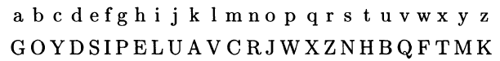
Шифрование состоит в замене каждой буквы в открытом тексте на соответствующую ей нижнюю букву. Чтобы расшифровать шифротекст, нужно каждую его букву найти в нижней строке таблицы и заменить ее соответствующей верхней. Таким образом, криптограмма слова «hello» будет выглядеть как ESVVJ, если пользоваться приведенным соответствием.

Задание 1
Зашифровать текст (на русском или английском языке) с помощью шифра Цезаря. Текст может вводиться с клавиатуры, может храниться в статическом виде в программе. Ключ для шифрования вводится с клавиатуры.
Решение:
from string import ascii_lowercase

def caesar_cipher(alphabet: str, key: int, message: str) -> str:
new_message = ""
for char in message:
is_upper = char.isupper()
char = char.lower()

if char not in alphabet:
new_message += char
continue

index_of_new_char = (alphabet.find(char) + key) % len(alphabet)
new_char = alphabet[index_of_new_char]
new_message += new_char.upper() if is_upper else new_char

return new_message

def main() -> None:
input_message = input("Please enter text: ")
key = int(input("Please enter key: "))
alphabet = ascii_lowercase

encrypted_message = caesar_cipher(alphabet, key, input_message)
print("Encrypted message:", encrypted_message)

decrypted_message = caesar_cipher(alphabet, -key, encrypted_message)
print("Decrypted message:", decrypted_message)

if __name__ == "__main__":
main()

Ответ:
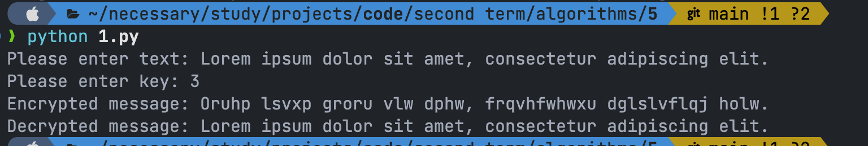
Задание 2*
Предпринять атаку на шифр Цезаря с целью определения ключа шифрования (для шифрования используется текст на русском языке). Таблица встречаемости букв в русском языке:
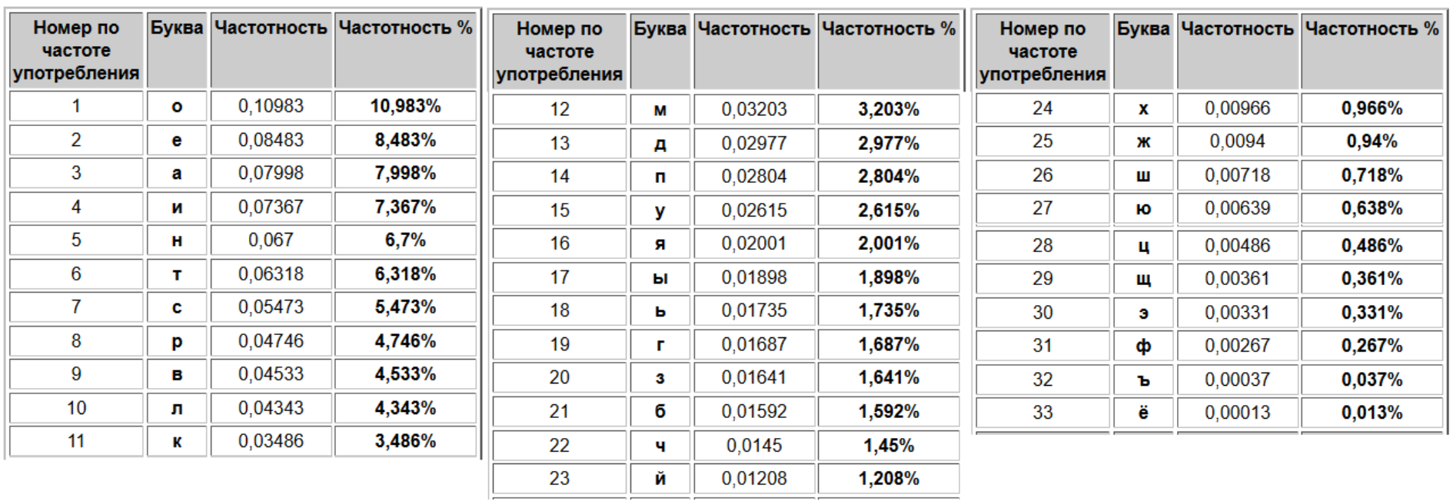
Для шифрования использовать достаточно большой текст (не менее 500 символов).
Идея и пример взлома описаны в книге https://disk.yandex.ru/i/ABHNCe202lEYNw со стр. 73 (шифр сдвига).
Решение:
from operator import itemgetter

def caesar_cipher(alphabet: str, key: int, message: str) -> str:
new_message = ""
for char in message:
is_upper = char.isupper()
char = char.lower()

if char not in alphabet:
new_message += char
continue

index_of_new_char = (alphabet.find(char) + key) % len(alphabet)
new_char = alphabet[index_of_new_char]
new_message += new_char.upper() if is_upper else new_char

return new_message

def hack(alphabet: str, delta: dict[str, float], message: str) -> int:
delta_arr = []
for key in delta.keys():
for char in alphabet:
shift = abs(alphabet.find(key) - alphabet.find(char))
delta_arr.append((abs(delta[key] - message.count(char) / len(message)), shift))

return min(delta_arr, key=itemgetter(0))[1]

def main() -> None:
encrypted_message = "Елжзо фср, дцжхс Лсфлч Гознфзлъ е псзп жспз флжлх, л в угж съзря л йзогб зёс цёсфхлхя. Дцжхс в ф тсфхсусррлпл рзцпсоърс дсохгб л ежуцё ефтспрло, ъхс ахс зпц рз псйзх ругелхяфв, л йзогб н рзпц тулдолклхяфв л зёс сдрвхя. Рс хсоянс ъхс тулдолклофв, елйц, ъхс олщс зёс тузсдугклосфя, фхгос псосжсз, л ср прз хлшс, хлшс ъхс-хс ёсесулх лк цъзряв сужзрг, хгн хлшс, ъхс в рз псёц угффоюыгхя. Тсхсп дцжхс еюыол пю ефз лк нспргхю, л ъхс-хс хцх фоцълосфя пцжузрсз. Пю флжзол лол озйгол рг тсоц. Ср прз ъхс-хс ёсесуло. Г прз дцжхс кгшсхзосфя тснгкгхя зпц фесб ъцефхелхзоярсфхя, л в, рз ефоцылегвфя е зёс узъл, фхго фздз ессдугйгхя фсфхсврлз фесзёс ерцхузррзёс ъзосезнг л сфзрлеыцб пзрв плосфхя Дсйлб. Л тсвелолфя ц пзрв фозкю рг ёогкгш, л в дюо жсесозр, ъхс ср ахс тулпзхло. Рс ср екёоврцо рг пзрв ф жсфгжсм л ефнсъло, тузфзныл фесм угкёсесу. В сусдзо л фтусфло, рз нс прз ол фнгкгррсз схрсфлосфя; рс ср рлъзёс рз схезъго, тснгкго прз огфнсеюм елж, л тсфоз ежуцё съцхлолфя пю е фтгоярз псзм, ёжз фхслх жесмргв нусегхя. Ср озё рг рзз рг нугм, л в, дцжхс тюогв н рзпц йзогрлзп огфнгхяфв, тулозё хцх йз. Л ср дцжхс ц пзрв фтугылегзх: „Фнгйлхз тс тугежз, нгнсз ею лпззхз ёогерсз тулфхугфхлз? Цкргол ол ею зёс? В жцпгб, ъхс ею цйз зёс цкргол“. В, фпцхлеылфя флп естусфсп, схезъго, ъхс озря псз ёогерсз тулфхугфхлз. Ср рзжсезуълес тснгъго ёсосесм. Л в, зьз дсозз фпцхлеылфя, схезъго, ъхс в шсхв л йлец ф йзрсб, тс зёс фсезхц, рс рз нгн пцй йзрю фесзм. Рг ахс ср ескугкло, ъхс рз жсойрс йзрц олыгхя фесзм огфнл, жго ъцефхесегхя, ъхс е ахсп дюог псв сдвкгррсфхя. Рс в схезъго, ъхс в фхюйцфя ахсёс; л ежуцё ефз фснуюосфя. Л в тусфрцофв л ргызо е пюфовш феслш хзнфх фе. Тлфгрлв: Йлесх дз фезх ъзосезнсп, г фезх ес хяпз фезхлх л хяпг зёс рз сдэвх. Олщс ц Лсфлчг Гознфззелъг дюос псосйгесз л фезхосз. Е ахсх жзря тсоцъло тлфяпс сх догёсжзхзов, е нсхсусп ср тлызх сд сдвкгррсфхл фцтуцйзфхег»."
alphabet = "абвгдеёжзийклмнопрстуфхцчшщъыьэюя"
delta = {
"о": 0.10983,
"е": 0.08483,
"а": 0.07998,
}

key = hack(alphabet, delta, encrypted_message)
print("Key:", key)

decrypted_message = caesar_cipher(alphabet, -key, encrypted_message)
print("Decrypted message:", decrypted_message)

if __name__ == "__main__":
main()

Ответ:
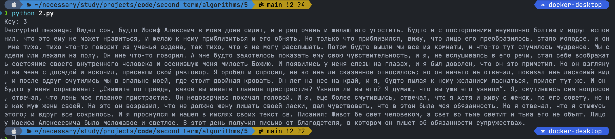
Задание 3
Задача:
Зашифровать текст (на русском или английском языке) с помощью шифра замены. Текст может вводиться с клавиатуры, может храниться в статическом виде в программе. Таблицу замены задать самостоятельно, например:
Решение:
from string import ascii_lowercase

def substitution_cipher(alphabet: str, replacement_alphabet: str, message: str) -> str:
new_message = ""
for char in message:
is_upper = char.isupper()
char = char.lower()

if char not in alphabet:
new_message += char
continue

new_char = replacement_alphabet[alphabet.find(char)]
new_message += new_char.upper() if is_upper else new_char

return new_message

def main() -> None:
input_message = "Lorem ipsum dolor sit amet, consectetur adipiscing elit."
alphabet = ascii_lowercase
replacement_alphabet = "goydsipeluavcrjwxznhbqftmk"

encrypted_message = substitution_cipher(alphabet, replacement_alphabet, input_message)
print("Encrypted message:", encrypted_message)

decrypted_message = substitution_cipher(replacement_alphabet, alphabet, encrypted_message)
print("Decrypted message:", decrypted_message)

if __name__ == "__main__":
main()

Ответ:
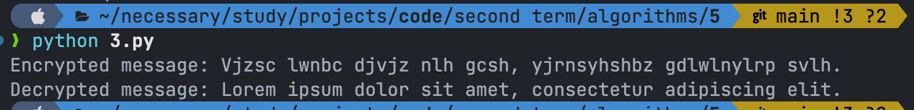
Задание 4*
Задача:
Реализовать алгоритм шифрования ГОСТ 28147-89 в режиме простой замены.
В основе лежит схема шифрования Фейстеля (подробно в книге https://disk.yandex.ru/i/ABHNCe202lEYNw на стр. 131):
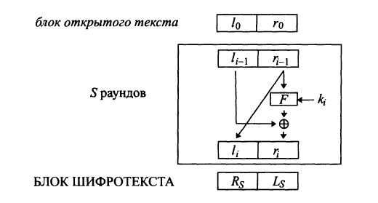
Всё исходное сообщение разбивается на блоки по 64 бита. Каждые 64 бита обрабатываются отдельно согласно схеме Фейстеля в течение 32 раундов.
Для зашифровывания 64-битный блок открытого текста сначала разбивается на две половины: T_{о} = (A₀, B₀). На i-м раунде схемы Фейстеля используется подключ X_{i}:
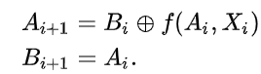
(Плюс в кружочке – это сложение по модулю 2 / исключающее или / XOR)
Для генерации подключей исходный секретный 256-битный ключ разбивается на восемь 32-битных чисел: K₀ … K₇.
Подключи X₀ … X₂₃ являются циклическим повторением K₀ … K₇. Подключи X₂₄ … X₃₁ являются K₇ … K₀.
Результатом выполнения 32 раундов алгоритма является 64-битный блок шифртекста: T_{ш} = (A₃₂, B₃₂).
Расшифрование осуществляется по тому же алгоритму, что и зашифрование, с тем изменением, что инвертируется порядок подключей: X₀ … X₇ являются K₀ … K₇, а X₈ … X₃₁ являются циклическим повторением K₇ … K₀.
Функция F схемы Фейстеля реализуется по следующей схеме:
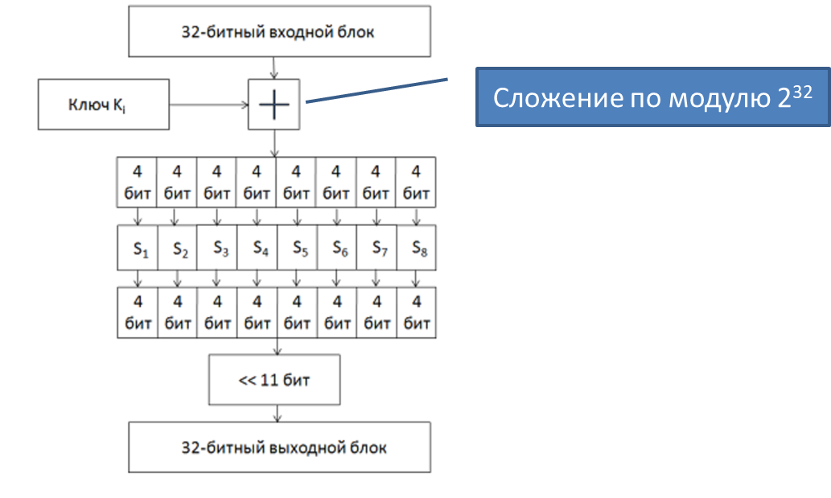
S-блоки в стандарте не определены, но должны быть одни и те же S-блоки для шифрования и расшифровки. Например, можно использовать следующую таблицу:
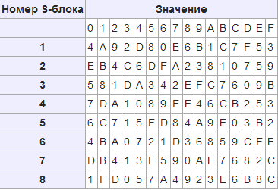
4 бита, идущие на вход S-блоку, представляют собой число от 0 до F (в шестнадцатиричной системе). В зависимости от S-блока, на выход также идет число от 0 до F (в шестнадцатиричной системе), т.е. 4 бита.

Циклический сдвиг (побитовый) выполняется с помощью операции << (примеры: https://www.techiedelight.com/ru/circular-shift-integer-k-positions/ ).

Для реализации сложения по модулю 2³² можно, например, оперировать слагаемыми, записанными в 64-битные переменные, а из результата взять только 32 младших бита.

Реализуйте алгоритм дешифрования шифротекста.
Решение:
class Gost(object):
def __init__(self, key, sbox):
self._key = 0
self._subkeys = None
self.key = key
self.sbox = sbox

@property
def key(self) -> int:
return self._key

@key.setter
def key(self, key: str) -> None:
assert len(key) <= 32

encoded_key = key.encode("ascii")
for index in range(31, -1, -1):
self._key |= encoded_key[index] << (index * 8)

self._subkeys = [(self._key >> (32 * index)) & 0xFFFFFFFF for index in range(8)]

def _function(self, part: int, key: int) -> int:
part = (part + key) % (1 << 32)
temp = 0
for index in range(8):
temp |= ((self.sbox[index][(part >> (4 * index)) & 0b1111]) << (4 * index))

return ((temp >> 11) | (temp << 21)) & 0xFFFFFFFF

def encrypt_part(self, message_part: int) -> int:
left = message_part >> 32
right = message_part & 0xFFFFFFFF

for index in range(24):
left, right = right, left ^ self._function(right, self._subkeys[index % 8])

for index in range(8):
left, right = right, left ^ self._function(right, self._subkeys[7 - index])

return (left << 32) | right

def decrypt_part(self, crypted_message_part: int) -> int:
left = crypted_message_part >> 32
right = crypted_message_part & 0xFFFFFFFF

for index in range(8):
left, right = right ^ self._function(left, self._subkeys[index]), left

for index in range(24):
left, right = right ^ self._function(left, self._subkeys[(7 - index) % 8]), left

return (left << 32) | right

def encrypt(self, message: str) -> int:
encoded_message = message.encode("ascii")

encrypted_message = 0
for part_index in range(len(message) // 8 + 1 * (len(message) % 8 != 0)):
binary_part = 0
for letter_index in range(8):
letter = 0x0000
if (letter_index + part_index * 8 < len(message)):
letter = encoded_message[letter_index + part_index * 8]
binary_part = (binary_part << 8) | letter
encrypted_message = (encrypted_message << 64) | self.encrypt_part(binary_part)

return encrypted_message

def decrypt(self, encrypted_message: int) -> str:
decrypted_message = ""
for index in range(len(bin(encrypted_message)[2:]) // 64, -1, -1):
binary_part = (encrypted_message >> (64 * index)) & 0xFFFFFFFFFFFFFFFF
decrypted_binary_part = self.decrypt_part(binary_part)
for letter_index in range(8):
decrypted_message += chr((decrypted_binary_part >> ((7 - letter_index) * 8)) & 0xFF)

return decrypted_message

def main():
sbox = [
[0x4, 0xA, 0x9, 0x2, 0xD, 0x8, 0x0, 0xE, 0x6, 0xB, 0x1, 0xC, 0x7, 0xF, 0x5, 0x3],
[0xE, 0xB, 0x4, 0xC, 0x6, 0xD, 0xF, 0xA, 0x2, 0x3, 0x8, 0x1, 0x0, 0x7, 0x5, 0x9],
[0x5, 0x8, 0x1, 0xD, 0xA, 0x3, 0x4, 0x2, 0xE, 0xF, 0xC, 0x7, 0x6, 0x0, 0x9, 0xB],
[0x7, 0xD, 0xA, 0x1, 0x0, 0x8, 0x9, 0xF, 0xE, 0x4, 0x6, 0xC, 0xB, 0x2, 0x5, 0x3],
[0x6, 0xC, 0x7, 0x1, 0x5, 0xF, 0xD, 0x8, 0x4, 0xA, 0x9, 0xE, 0x0, 0x3, 0xB, 0x2],
[0x4, 0xB, 0xA, 0x0, 0x7, 0x2, 0x1, 0xD, 0x3, 0x6, 0x8, 0x5, 0x9, 0xC, 0xF, 0xE],
[0xD, 0xB, 0x4, 0x1, 0x3, 0xF, 0x5, 0x9, 0x0, 0xA, 0xE, 0x7, 0x6, 0x8, 0x2, 0xC],
[0x1, 0xF, 0xD, 0x0, 0x5, 0x7, 0xA, 0x4, 0x9, 0x2, 0x3, 0xE, 0x6, 0xB, 0x8, 0xC]
]
message = "Lorem ipsum dolor sit amet, consectetur adipiscing elit."
key = "zqHqtbGwB41OOsm5EeGmG0VKeJWrnhML"

gost = Gost(key, sbox)
crypted_message = gost.encrypt(message)
encrypted_message = gost.decrypt(crypted_message)

print("Original message: ", message)
print("Crypted: ", crypted_message)
print("Encrypted message: ", encrypted_message)

if __name__ == "__main__":
main()

Ответ:

